19元慈善骑行服订制申请表
单位团体基本信息
单位团体名称
详细地址
单位团体  负责人姓名 |  |  | 联系电话
身份证号码
通讯地址
邮箱 |  | 传真
订制数量及尺码 | （参见下表）
申请承诺
本单位团体承诺已熟知、理解并同意“还有我”19元慈善骑行服订制活动的所有规则，并承诺配合本次活动的品牌发起方将此次活动的所有货款用于慈善捐助。参与本活动之重大意义在于推动自行车行业的慈善公益事业，促进自行车行业的整体发展，带来健康向上的行业新氛围，同意回传本单位团体成员身着本次活动骑行服的照片，并同意主办方及其他合作品牌方将印有本单位LOGO骑行服的相关图片用于宣传推广，享受资源共享。本单位团体同时承诺，所提交的LOGO资料绝无侵权等行为，如有违反将承担法律责任。

负责人代表签字： 申请日期：

注：
1.订制数量限定为10-50件，不可多次提交。
2.我们对客户的一切信息严格保密；
3.本活动最终解释权归品牌发起方所有。

版型号：1402V-2 |  |  | 版型名称：山地版男子V领短袖
序号 | 尺码选择 |  | S | M | L | XL | 2XL | 3XL | 4XL
序号 | 身高(cm) |  | 165-170 | 168-175 | 173-180 | 178-183 | 181-185 | 181-190 | 181-193
序号 | 体重(kg) |  | 50-55 | 53-64 | 62-75 | 73-82 | 80-92 | 90-105 | 103-115
A | 前中拉链长(cm) |  | 50 | 52 | 54 | 56 | 58 | 60 | 62
B | 实际测量数据(cm) |  | 97 | 101 | 105 | 109 | 113 | 117 | 121
 | 推荐胸围(cm) |  | 88±4 | 92±4 | 96±4 | 100±4 | 104±4 | 108±4 | 112±4
C | 后衣长(cm) |  | 66 | 68 | 70 | 72 | 74 | 76 | 78
D | 袖围(cm) |  | 28 | 29 | 30 | 31 | 32 | 33 | 34
E | 下衣摆拉伸(cm) |  | 70-86 | 74-90 | 78-94 | 82-98 | 86-102 | 90-106 | 94-110
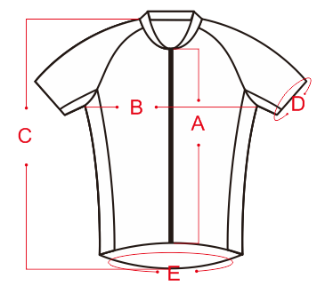
测量示意图：
尺码 |  | S | M | L | XL | 2XL | 3XL | 4XL | 合计
数量

